**Działasz społecznie?**

**Poszukujesz nowych możliwości zaangażowania?**

**Załóż fundacje lub stowarzyszenie.**

Krok po kroku wprowadzimy cię w działalność społeczną oraz razem z Tobą przygotujemy wszystkie niezbędne dokumenty.

Dodatkowo Ośrodek Wsparcia Ekonomii Społecznej oferuje **bezpłatne:**

* doradztwo
* szkolenia
* coaching
* wizyty studyjne
* spotkania sieciujące
* zakładanie partnerstw lokalnych

Zapraszamy do kontaktu już dziś! Zadzwoń lub napisz do nas! 👇 👇 👇

**OWES dla subregionu legnicko-głogowskiego**

ul. Kościuszki 25/1, 59-220 Legnica

tel./fax 76 862 58 25

lsio@lsio.org.pl / lgowes.lsio.org.pl

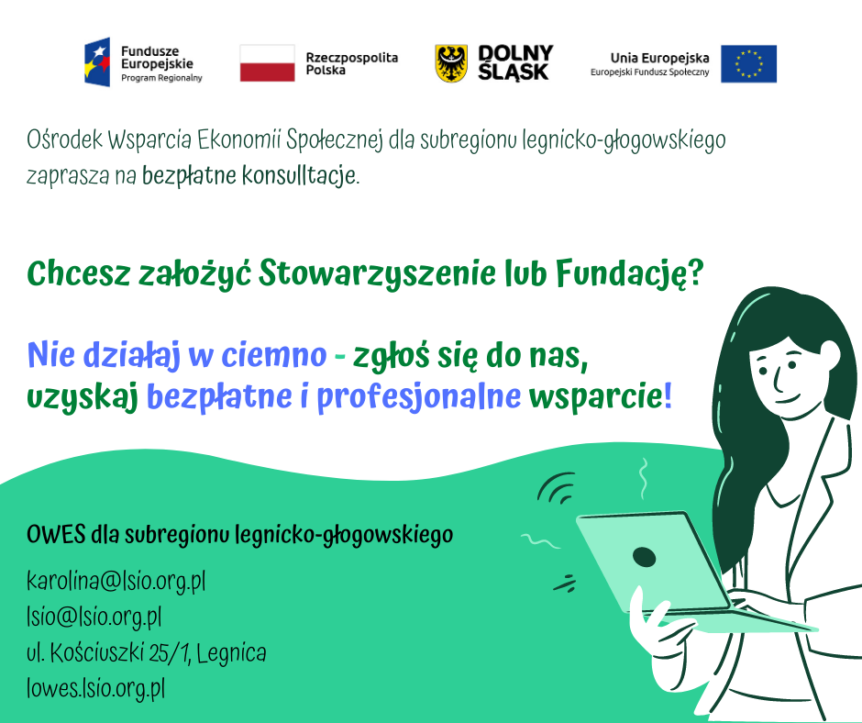

Projekt **OWES dla subregionu legnicko-głogowskiego** realizowany jest w ramach Regionalnego Programu Operacyjnego Województwo Dolnośląskiego współfinansowany ze środków

Unii Europejskiej w ramach Europejskiego Funduszu Społecznego.

**Okres realizacji projektu:** 01.06.2019 – 31.12.2022

**Wartość Projektu:** 7 473 494,60 zł, **w tym** **wartość dofinansowania projektu z UE:** 7 185 674,60 zł